Liebe Eltern der zukünftigen Klasse 1,

Ihr Kind benötigt für das kommende Schuljahr folgende Dinge:

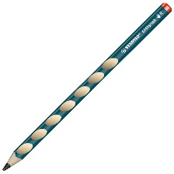
- Hausschuhe, Trinkflasche und Brotdose

- Mäppchen mit folgendem Inhalt:
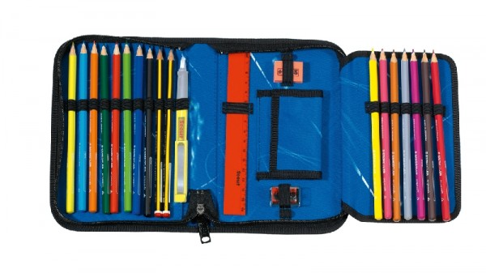
1 Lernbleistift (z.B. STABILO EASYgraph)
Buntstifte
1 dünnen Folienstift (schwarz, wasserlöslich)
1 kleines Lineal
1 Radiergummi
1 Spitzer mit Abfallbehälter

- Für den Kunstunterricht:
1 Bastelschere, 2 Klebestifte, Farbkasten (12 Farben, Pelikan/ Faber Castell), 3 Borstenpinsel (6, 12, 18), Wachsmalstifte (wasserfest), Malkittel (oder ein altes Hemd)

- 7 Plastikschnellhefter:
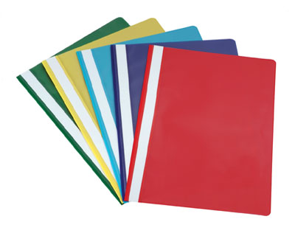
1 x rot: Mathematik
1 x gelb: Postmappe
1 x blau: Deutsch
1 x lila: Religion
1 x weiß: Musik
1 x orange: SCHIFF- Zeit
1 x grün: Sachunterricht

- Sportsachen:

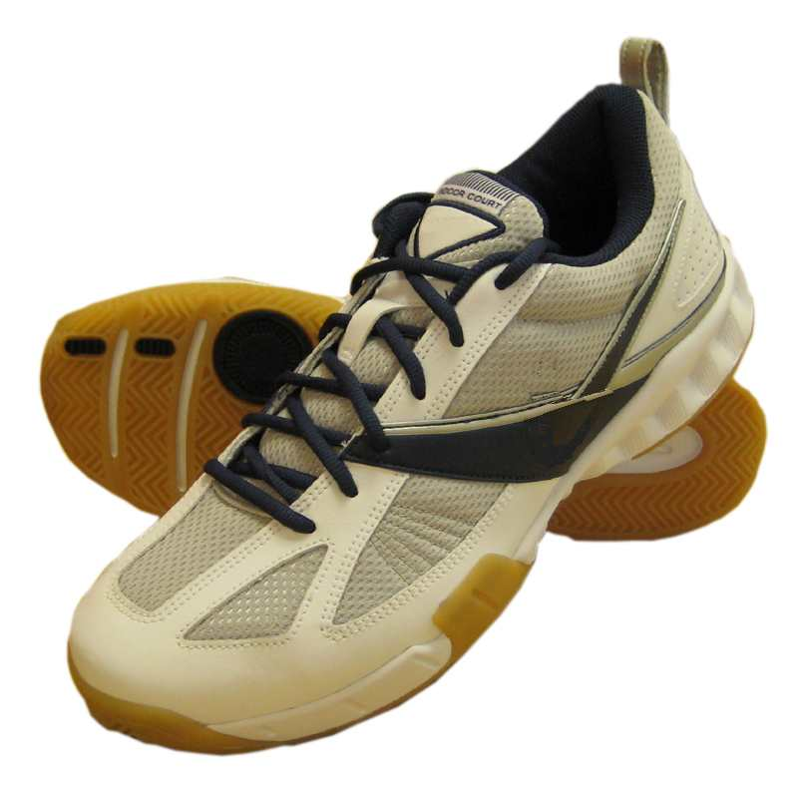
Turnbeutel mit Turnschuhen mit heller Sohle
Turnhose und T-Shirt
Haargummi bei langen Haaren
Pflaster bei Ohrsteckern (Bitte morgens schon selber abkleben.)

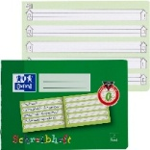
- Bitte kaufen Sie keine Hefte!

Die erste Ausstattung an Heften erhält Ihr Kind von uns.

- Bitte beschriften Sie alle Materialien Ihres Kindes mit Namen!

Der erste Elternabend findet am Donnerstag, den 17.09.2026 um 19:00 Uhr im Klassenraum
Ihres Kindes statt.
Bitte bringen Sie an diesem Abend 15,00 € mit (Klassenkasse und Geld für die Hefte).

Wir bieten Ihnen an, dass Sie Hefte, Mappen und Schulmaterialien bereits am Mittwoch, 02.09.2026 in der Zeit von 10.00 Uhr bis 10.45 Uhr in die Schule bringen können. Frau Brune ist im Eulen-Klassenraum (Raum 2.1) und Frau Dieckmann ist im Alpaka-Klassenraum (Raum 2.2).

Ansonsten reicht es, wenn die Kinder die Materialien bis Montag, 07.09.2025 vollständig dabeihaben, sodass wir diese einsortieren können. Den Kindern steht ein Spind zur Verfügung.

